Дундад зууны үеийн хувцасны стилүүд ба түүний орчин үеийн загвар дахь илэрхийлэлүүд
Middle age styles and that's in modern fashion
- Дундад зууны үеийн өрнийн болоод дорно дахины урлаг ба хувцасны онцлогийг эргэн санах:
Хувцас: Дундад зууны үеийн нийгмийн амьдралд шашин асар их нөлөөтэй байсан нь урлаг уран сайханд ч мөн гүнзгий нөлөөлсөн байдаг. Энэ нөлөө хувцас загварт ч бас адил. Дундад зууны эхэн үед хувцас загварт үндсэндээ роман хэв маяг голлож байсан бол сүүл үедээ ажмаар готик хэт маягт шилжсэн байдгийг дараах зургуудаас харж болно. Готик хэв маягт шилжсэнээр хувцас хүний биеийн галбирт зохицуулагдан хийгдэж эхэлсэн байдаг. Хүний биеийн галбирт зохиоцуул хийх болсноор эсгүүрийн хөгжилд ахиц гарсан төдийгүй хувцасны нэр төрөл ч олширсон байна.
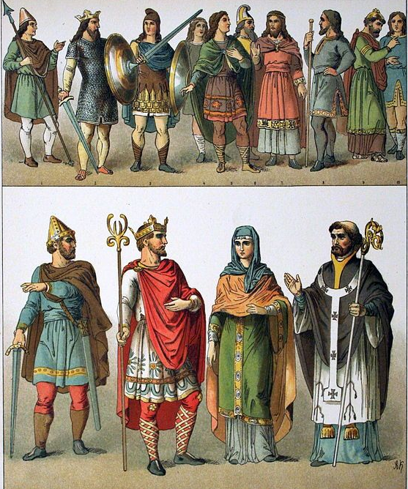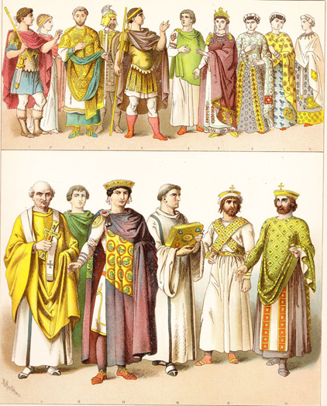
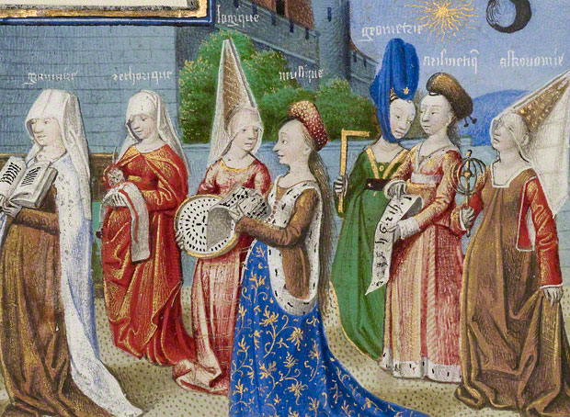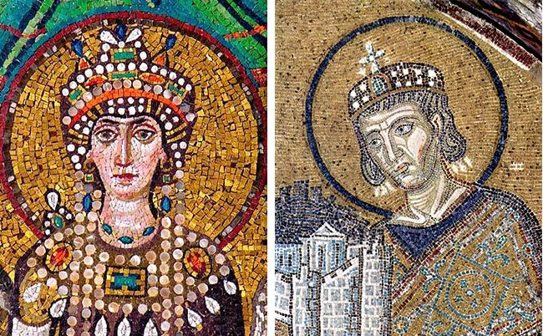
Урлаг: Энэ үеийн урлагийн дурсгалууд тухайн үеийнхээ шашин, сүм хийдийг магтан дуулсан гол үзэл санааг илэрхийлсэн байх нь элбэг.
Дундад зууны үеийн соёл урлагийн гол төв нь Европ, Ази, Африк 3 тивийн заагийн өргөн уудам газар нутгийг эзэгнэсэн Византийн эзэнт гүрэн (Зүүн Ромын суурин дээр 395 онд үүсч 1453 он хүртэл оршин тогтносон) байсан байна. Византийн соёл, урлаг нь эртний гайхамшигт соёл иргэншилтэй Ромын суурин дээр хөгжихдөө эртний Грек, Ромын олон зуун жилийн туршлагыг уламжлан хөгжүүлсэн байдаг тул хувцас загварт нь роман болон готик хэв маяг тод илэрдэг.
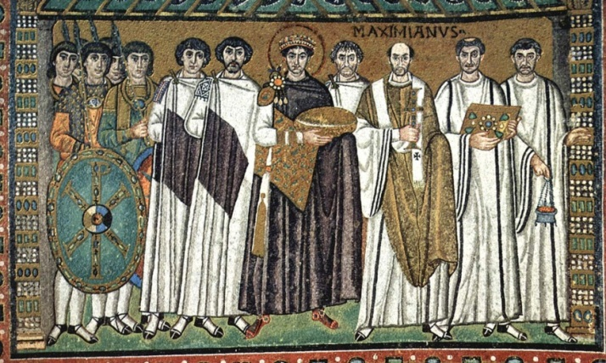

Урлагийн дурсгалуудад дүрсэлсэн хүмүүсийн дүр төрх ч түүхэн цаг үеийнхээ үзэл санааны онцлогийг бүрнээ илэрхийлдэг. Жишээлбэл, Юстиниан хаан шадар туслахуудын хамт (540-547) хэмээх сүмийн ханын зурагт дээдсийн амьдралыг харуулсан ба сүмд өргөл өгч буй хүмүүсийг үзүүлсэн байна. Эдгээр хүмүүсийг дүрслэхдээ гадаад үзэмж, хүч чадалд нь бус оюуны ертөнцийг нь илүү анхаарсан байх ба ингэснээр хүмүүс хөдөлгөөнгүй, дөлгөөн, анхаарлаа төвлөрүүлсэн бурханлиг дүртэй харагдана.
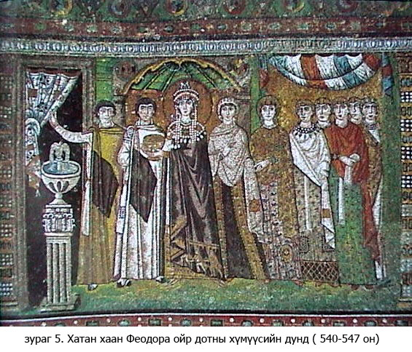
Хатан хаан Феодора ойр дотны хүмүүсийн дунд (540-547)
“Хатан хаан Феодора ойр дотны хүмүүсийн дунд” бүтээлд тухайн үеийн гол хэв маяг болох роман стилийн өргөн сул загвартай хувцсаар далдлагдсан хүмүүсийн бие ижил мэт харагдавч нарийн ажиглаваас хүн бүрийн гадаад болон дотоод онцлог шинжүүд тод илэрнэ.
Эдгээр дүр төрхийг илэрхийлэхэд хувцасны роман стиль гол рольтой байсан нь дээрх зургуудаас тодорхой харагдаж байна.
Үүнээс гадна тухайн үеийн сүмийн барилга архитектурын хэв маягийг бас анхаарах нь чухал. Энэ үеийн барилгыг орон зайн багтаамжийг ихэсгэх зорилгоор бөмбөгөр оройтой урт танхимтай ”базилик” загвартай шийддэг байсан ба дотоод засал чимэг нь үлгэрийн мэт байсан нь дурсгалуудаас харагддаг. Бөмбөгөр оройн хүнхэр таазыг зузаан хананууд тулж тайван байдлыг бий болгосон роман стилийн сүмүүдийн дотор талыг өнгө бүрийн чулуу олзворлож, нарийн дэг журмын дагуу чулуун шигтэгмэл зургаар чимдэг байсан нь дээрх 2 зургийн жишээнээс харагдана. Энэхүү шигтэгмэл зургийн гайхамшигт арга ажиллагаа, дүрслэгдсэн хүмүүсийн дүр төрхийг илэрхийлэгч хувцас үе үеийн дизайнерүүдийн уран бүтээлийн эх үүсвэр болсоор ирсэн байдаг.
Загварын онцлогийг элемент бүрээр задлан тайлбарлах:

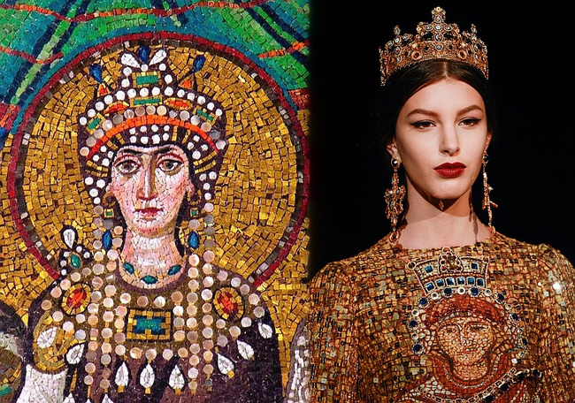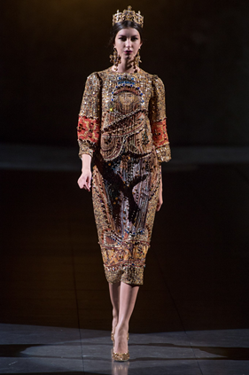
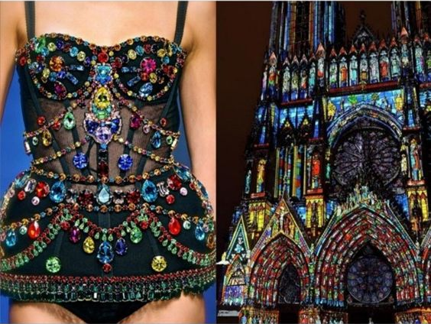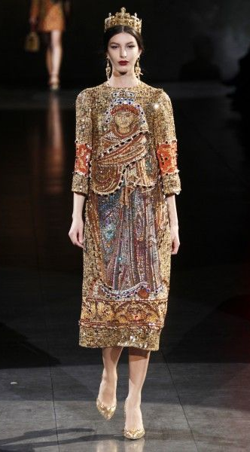

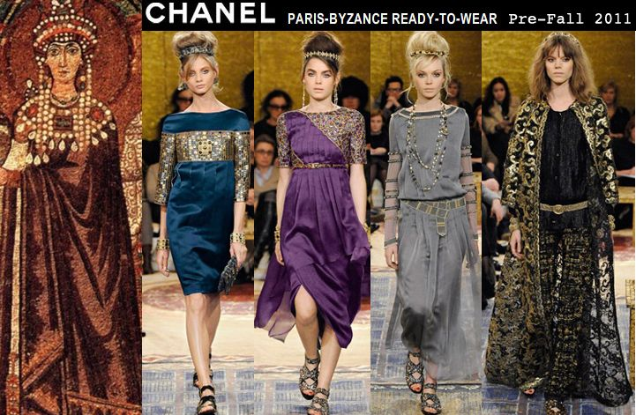
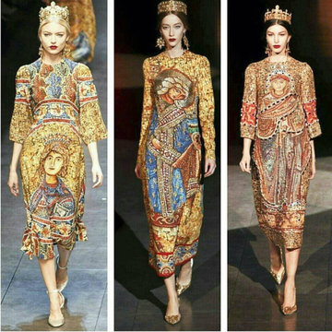
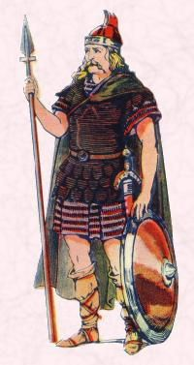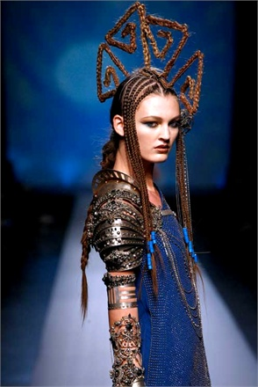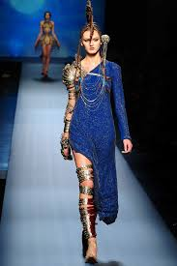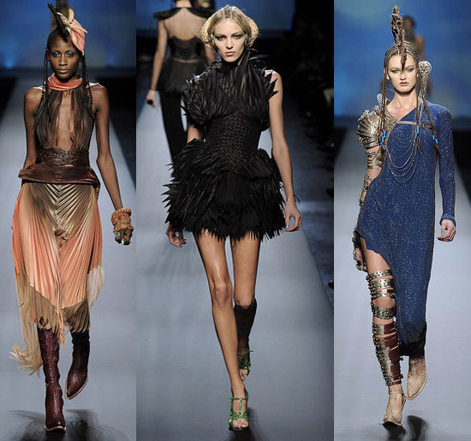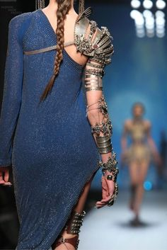
Жан Пол Гоэльерийн Хаврын загварын коллекц, 2010 , Австрали
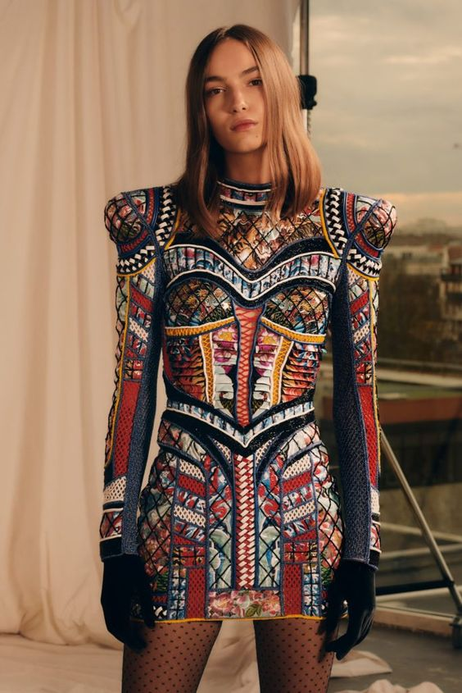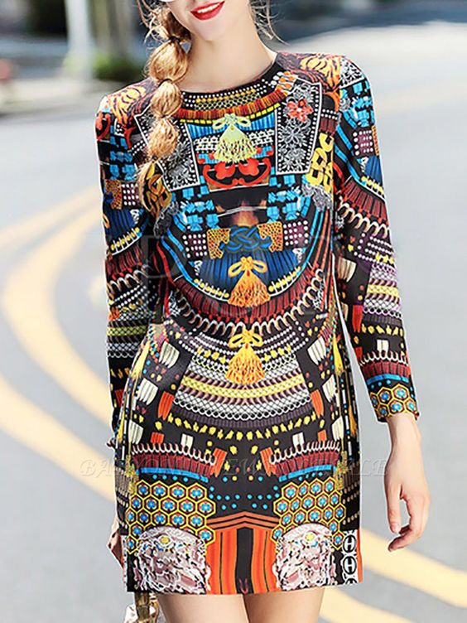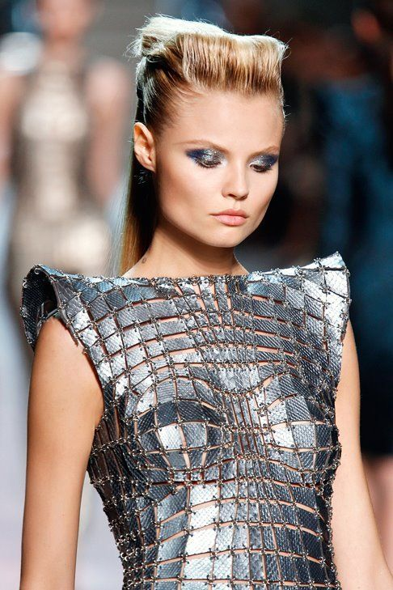

Аскетик стиль
Хар хувцас нь олон жилийн өмнөөс сүсэгтнүүд болон аскетизмтэй холбоотой байсан ч орчин үеийн загварт албархаг эсвэл, бусдаас ялгарах гэсэн утга санааг илүү илтгэх болжээ.

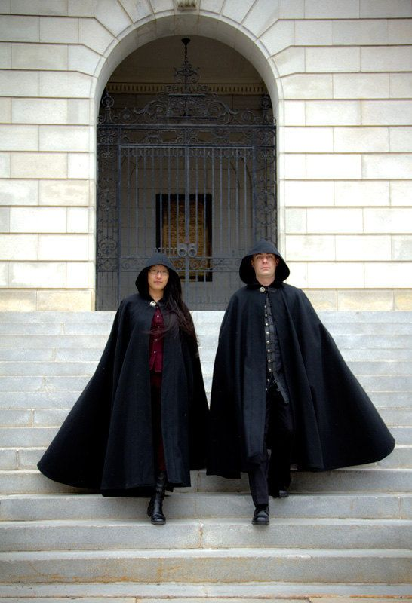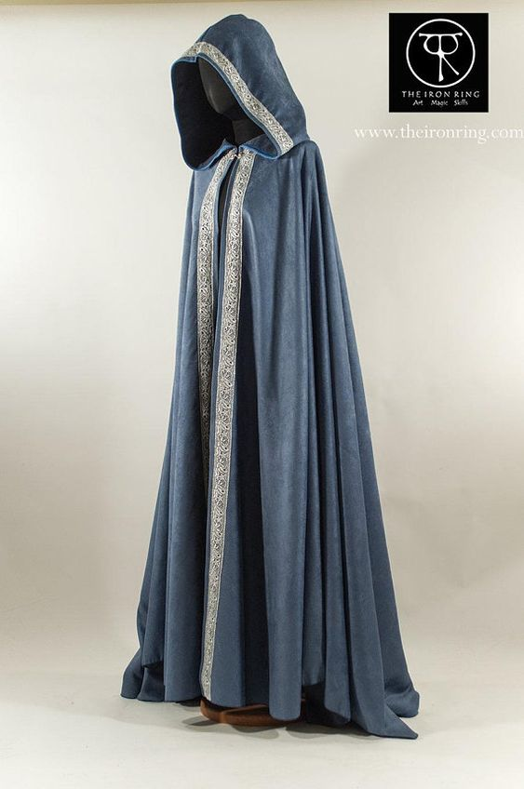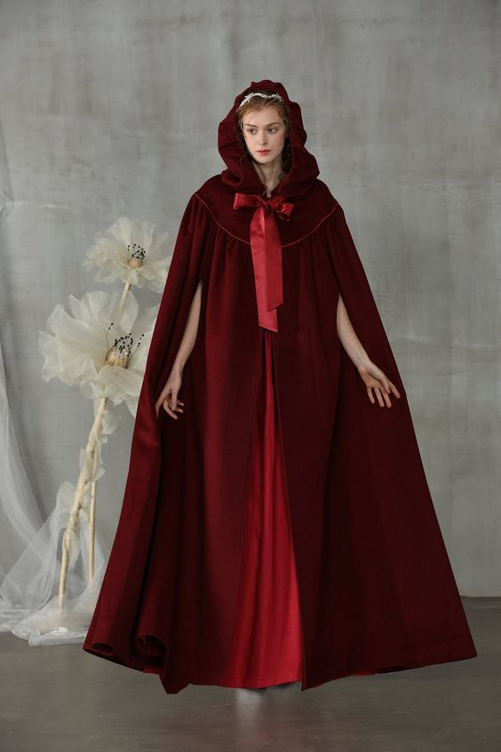
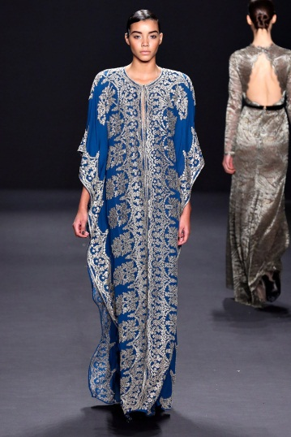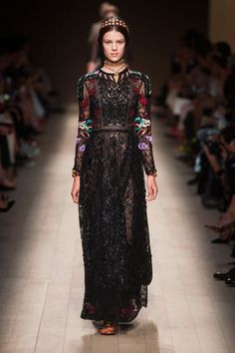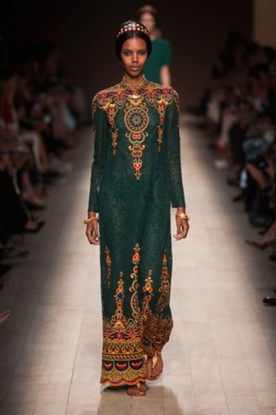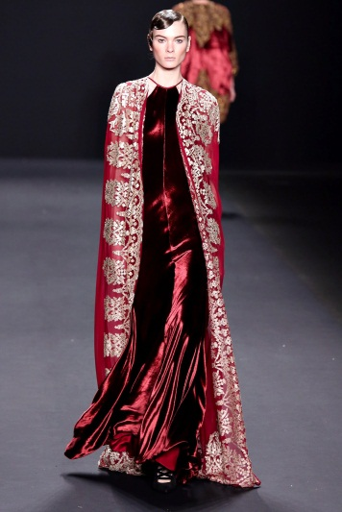
Артефактууд


